Bildnachweise

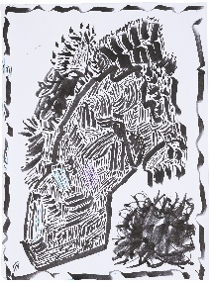
Arthur Simms, Look!, Blatt aus Arthur Drawing in St.Gallen, Serie von 20 Zeichnungen, 2023
Kunstmuseum St.Gallen Schenkung des Künstlers 2024

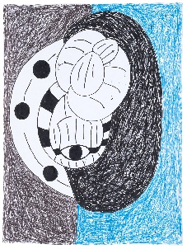
Elena Dah, Torsos, 2023
Kunstmuseum St.Gallen Dauerleihgabe Ursula-Trunz-Fonds 2024

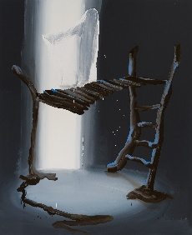
Tala Madani, Shit Mom (Playground), 2024
Kunstmuseum St.Gallen Erworben mit Unterstützung der Susanne und Martin Knechtli-Kradolfer-Stiftung und der Dr. Fred Styger Stiftung 2024

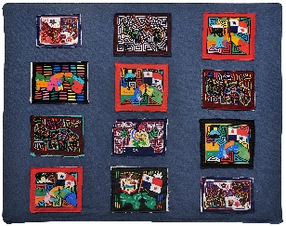
Sam Durant, Correspondencias, 2012
Kunstmuseum St.Gallen Schenkung Sam Durant und Galerie Praz-Delavallade 2024

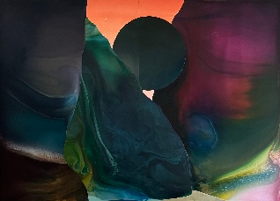
Dave Bopp, Intrusion, 2024
Kunstmuseum St.Gallen Schenkung Felix Falkner 2024

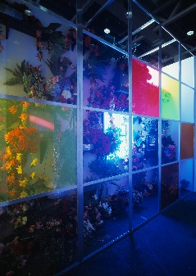
John M Armleder, Untitled, 2004
Kunstmuseum St.Gallen Schenkung John M Armleder und Susanna Kulli 2024

